授信业务综合服务平台

系统操作手册

业务管理

业务查询

功能概述
本功能用于查看系统中，已完成批复的业务信息。
操作流程：
- 登录系统，点击业务管理-业务查询。
- 选择一条业务数据，点击查看，可查看到该业务批复下的明细数据。

原型页面

业务查询列表
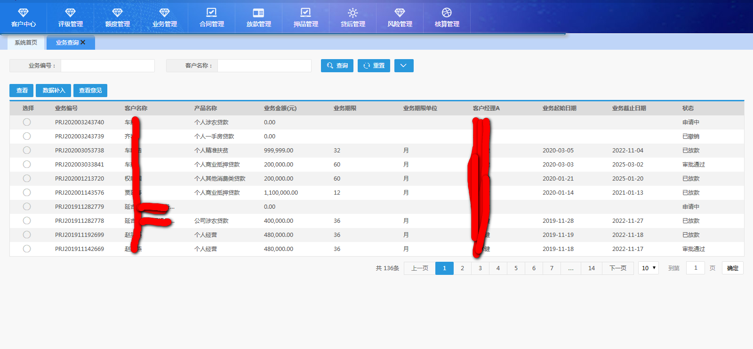
业务查询列表页面
界面说明
- 本页面显示所有客户的业务申请信息，包括申请中、审批通过、已放款、已放款等状态的业务信息。
- 页面展示客户名称、产品名称、业务金额、期限、客户经理、起始日、终止日、状态等重要字段。
- 【查询】：点击查询按钮，可实现根据录入的查询条件字段信息，进行数据查询操作，系统中所有环节，点击该按钮，均为该功能；
- 【重置】：点击重置按钮之后，可将已输入的查询条件字段内容清空，后续所有节点该按钮功能均相同；
- 【查看】：在列表中，选择一条业务数据，点击查看按钮，可查看该业务的详细信息；
- 【业务作废】：支持将业务进行作废处理。
- 【查看意见】：可查看该业务的各级审查审批意见。
- 【导出Excel】：支持excel格式导出。
- 【数据补入】：此功能仅为迁移到信贷系统新机构进行补录数据的功能，可针对业务信息补充缺失内容或修正错误信息，迁移工作完成后将关闭此功能，其他时间均不可见此功能。

业务意见查看
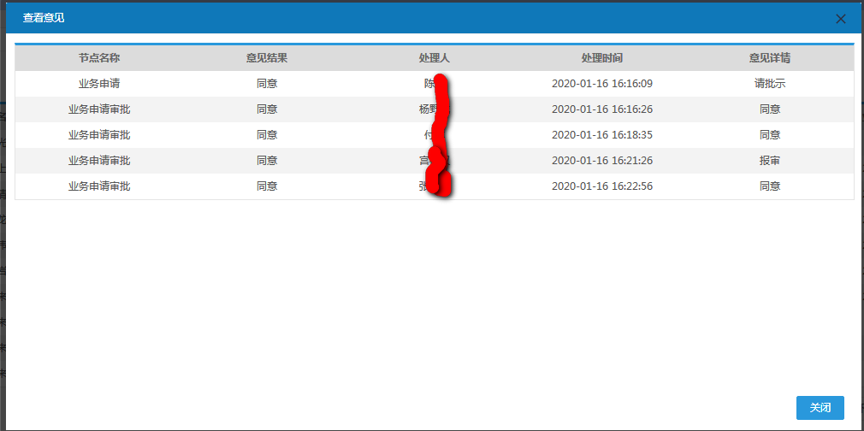
业务批复信息查看页面
界面说明
- 页面显示各级审查审批人员的意见及意见详情。
- 【关闭】：点击关闭按钮，系统跳转至上一级页面，系统中所有环节，点击该按钮，均为该功能；

业务作废
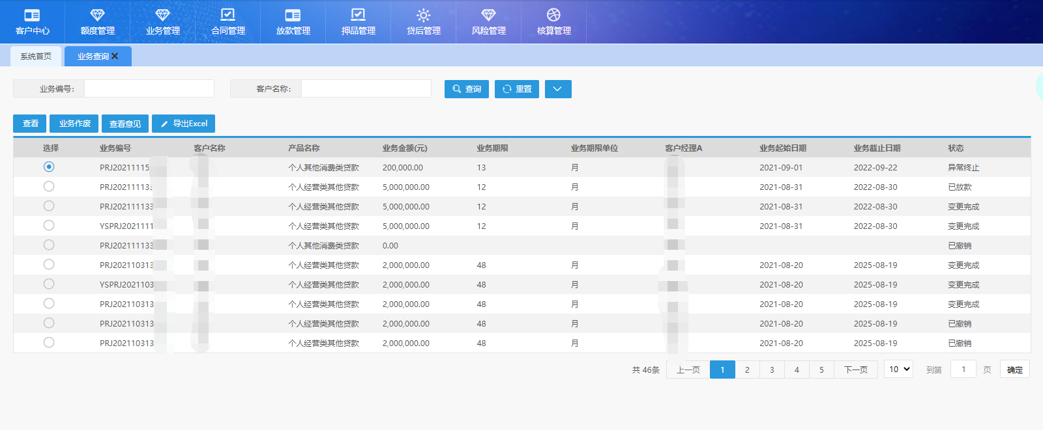
- 业务作废相当于删除业务信息功能。
- 作废顺序是先借据作废，再合同作废，最后再业务作废。
- 作废成功后，该笔业务信息在业务查询页面显示为作废状态。

个人业务申请

功能概述
适用于个人客户额度下业务申请或单笔单批业务申请。
操作流程：
功能路径：业务管理->个人业务申请
- 客户经理登录系统，进入功能入口界面。
- 选择其中一条客户信息，点击【业务申请】按钮，默认申请模式为额度下业务申请，显示客户额度明细，选择一条额度流水；或选择单笔单批。
- 根据产品树中所列产品，选择一条产品信息后进入对应产品的申报页面；
- 按照界面要求、分别录入各模块的要素信息；
- 客户经理录入相关信息后，点击“提交”按钮，流程进入下一个审批节点；

原型页面

个人业务申请信息列表
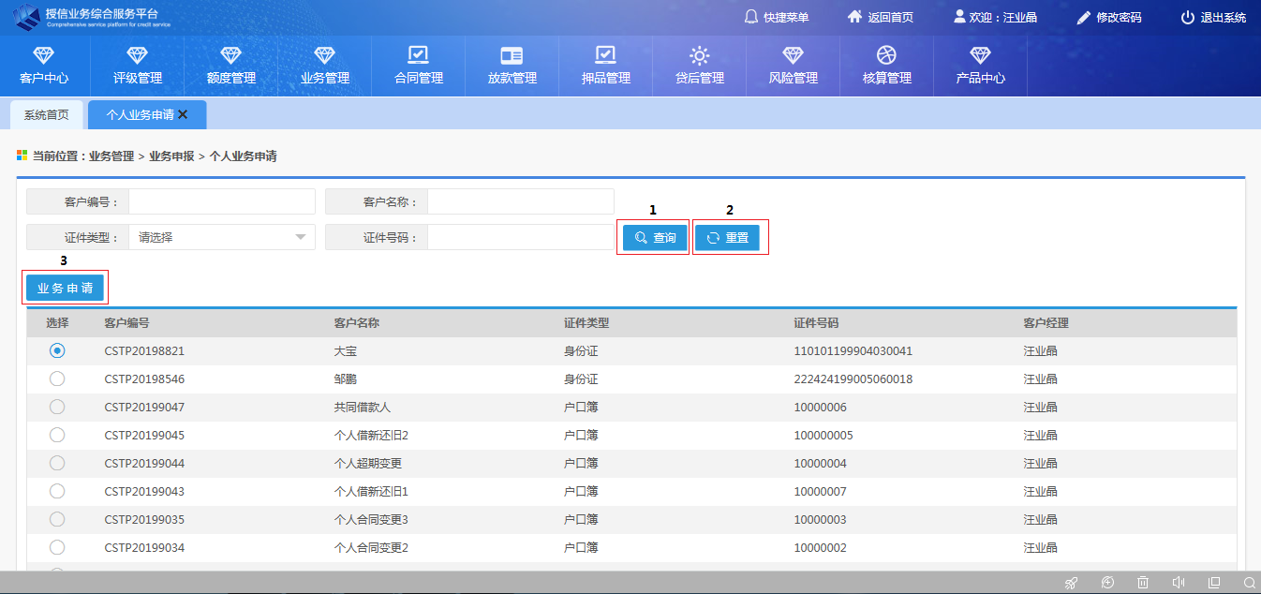
个人业务申请信息列表页面
界面说明
- 个人业务申请列表显示为该客户经理名下业务权及管户权的客户信息。拥有管户权的客户经理或拥有业务权的客户经理都可以针对客户进行业务申请，既无管户权又无业务权的客户经理无法发起业务申请。
- 【查询】：点击查询按钮，可实现根据录入的查询条件字段信息，进行数据查询操作，系统中所有环节，点击该按钮，均为该功能；
- 【重置】：点击重置按钮之后，可将已输入的查询条件字段内容清空，后续所有节点该按钮功能均相同；
- 【业务申请】：点击业务申请按钮，系统跳转至“个人客户业务申请”页面，用户在该页面上完成后续操作；

个人客户业务申请
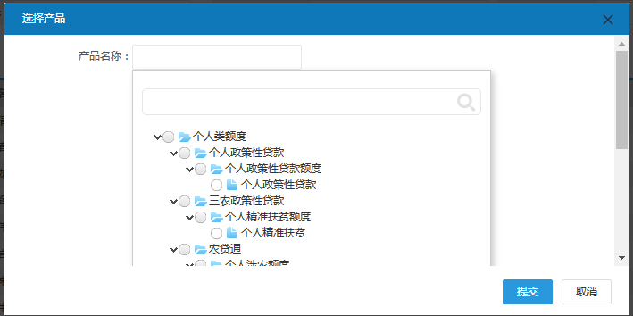
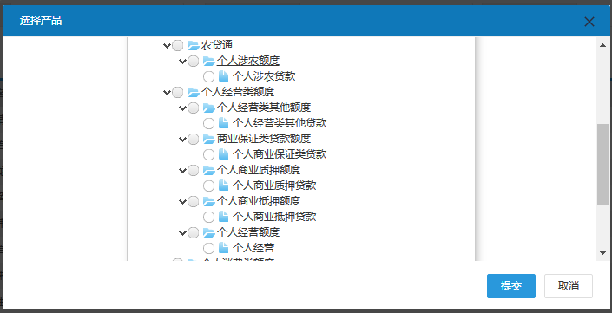
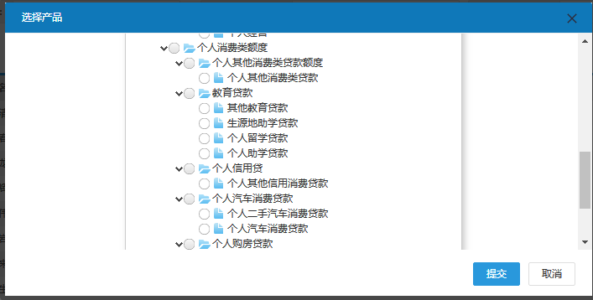

个人贷款产品目录
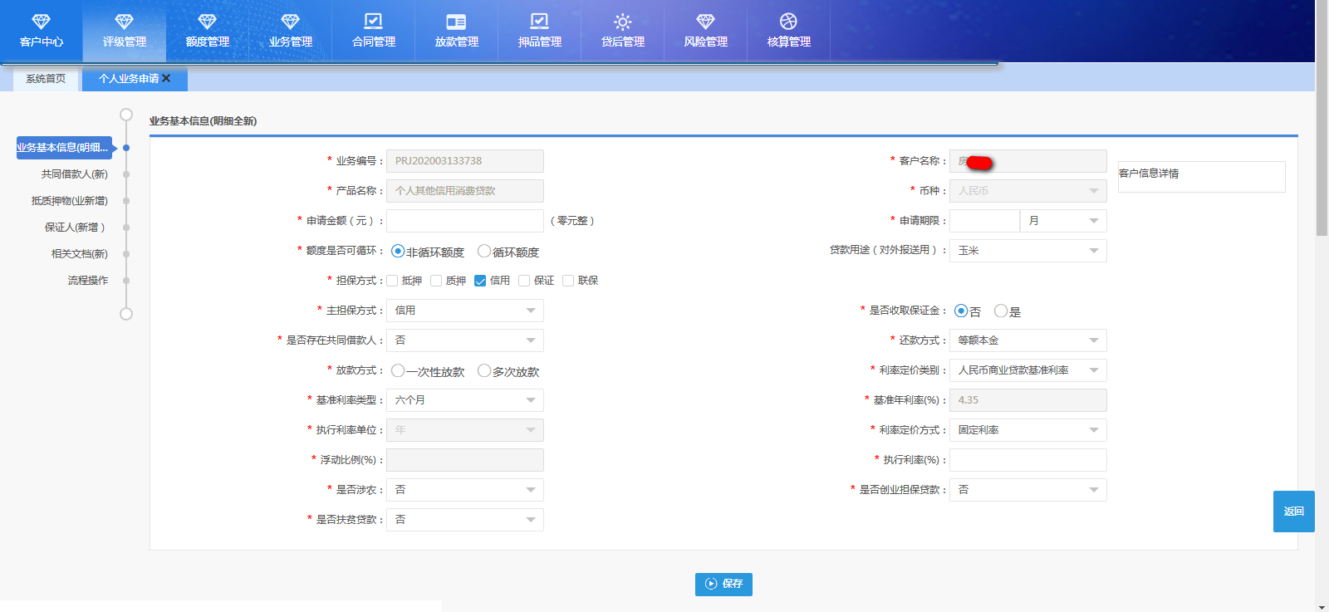
个人客户业务申请页面-基本信息（消费贷）
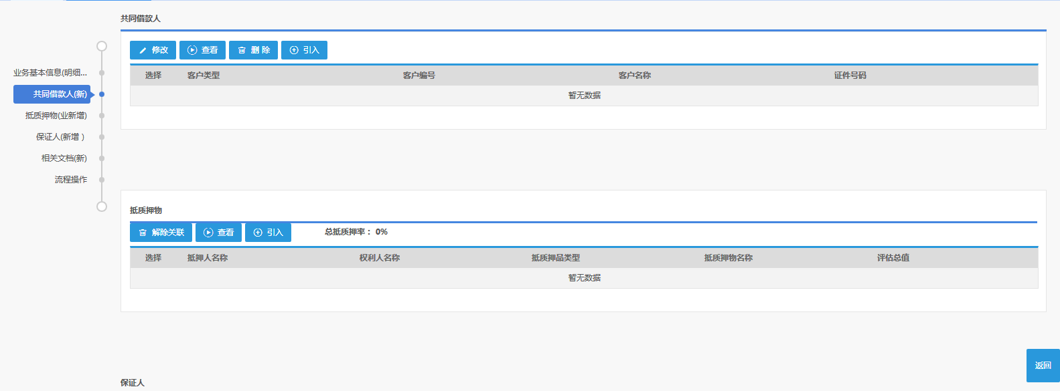
个人客户业务申请页面-共同借款人和抵质押物（消费贷）
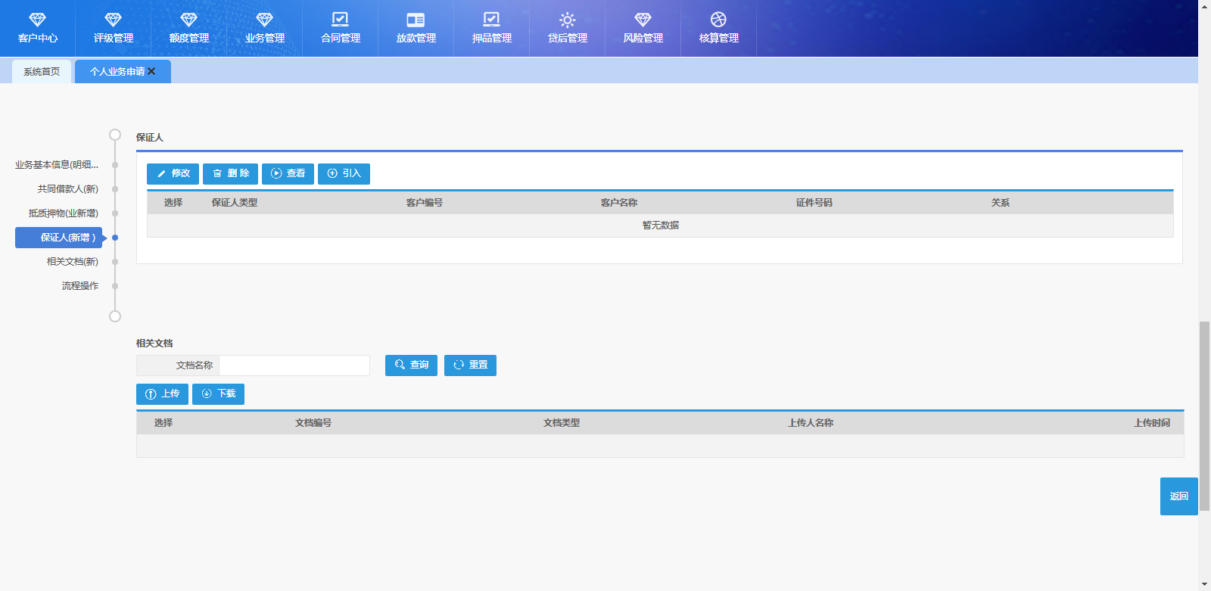
个人客户业务申请页面-保证人和相关文档（消费贷）
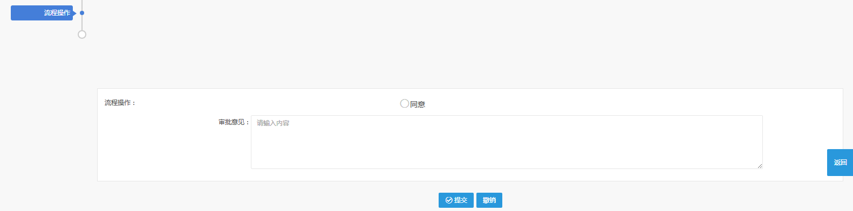
个人客户业务申请页面-流程操作（消费贷）
界面说明
- 个人业务申请页面包括基本信息、共同借款人、抵质押物、保证人、相关文档、流程操作模块。因贷款产品不同，业务申请的基本信息录入页面会显示不同的要素。
- 除基本信息页面有所差别外，其余模块各产品页面显示及功能均相同。
- 基本信息页面的申请金额单位为元。
- 申请期限支持年、季、月、日4种。
- 额度是否可循环是指业务金额是否支持循环使用。业务申请阶段的额度是否循环与合同申请的合同是否循环为对应关系，即若业务申请时选择非循环额度，则合同只能是非循环合同，业务申请选择的是循环额度，合同可以是循环合同也可以是非循环合同。
- 放款方式支持一次性放款和多次放款，一次性放款为放款成功后不允许再次发起放款申请。多次放款为放款成功后可以多次发起放款申请。
- 还款方式支持等额本金、等额本息、利随本清、周期结息到期还本。
- 利率支持基准利率和LPR利率，当选择LPR利率后，输入执行利率，系统反显加点幅度值。
- 抵质押物和保证人均可引入。当担保方式为信用，可不引入抵质押物或保证人；当担保方式为抵押、质押、保证、联保时，系统校验是否引入抵质押物或保证人，如未引入则不允许提交审批。
- 业务申请页面提供客户信息详情链接，点击链接后可查看客户详细信息。
- 【提交】：点击提交按钮，可将该笔申请提交至下一审查审批人员；
- 【撤销】：点击撤销按钮，撤销申请，流程结束；

注意事项
- 个人客户贷款可申请额度下业务，也可申请单笔单批。
- 还款方式说明：
（1）等额本息：借款人每期以相等的金额（分期还款额）偿还贷款，其中每期归还的金额包括每期应还本金和应还利息，按还款周期逐期归还，在贷款截止日期前全部还清本息。计息方式一般为按期计息，即一期为30天。
（2）等额本金：借款人每期偿还等额的本金，同时付清本期应付的贷款利息，每期归还的本金等于贷款总额除以贷款期数。计息方式一般为按期计息。
（3）利随本清：借款人在贷款到期日，一次归还贷款本息。 贷款利息=贷款金额×贷款本金实际占用天数×日利率。计息方式一般为按日计息，即按实际天数计息。
（4）周期结息到期还本：按周期还息，在贷款到期日归还贷款所有本息。计息方式一般为按日计息。
- 额度是否可循环：业务申请的额度是否循环是指业务批复金额是否可循环使用，该字段仅影响合同申请的是否循环字段，若业务申请时选择非循环额度，则合同申请时只能选择非循环合同。若业务申请时选择循环额度，则合同申请时可以选择非循环合同，也可以选择循环合同。
- 担保方式与主担保方式系统会校验，担保方式必须包含主担保方式，即主担保方式必须是担保方式的一种。例：担保方式为混合担保，既有信用又有抵押，担保方式选择了信用和抵押，主担保方式必须为信用或抵押其中之一，若选择保证，则系统会报错“主担保方式必须存在于担保方式之中”。
- 若担保方式选择抵押或质押，则必须在抵质押物列表引入抵质押品，如不引人抵质押品，则提交时系统报错，无法提交审批。（抵质押品是引入的方式，需要提前在信贷系统中进行押品登记。）
- 若担保方式选择保证，则必须在保证人列表引入保证人，如不引人保证人，则提交时系统报错，无法提交审批。（保证人是引入的方式，需要提前在信贷系统中新建客户信息。）
- 担保方式为非抵押或质押，则在抵质押物列表引入抵质押物失败，系统不允许引入。
- 担保方式为非保证，则在保证人列表引入保证人失败，系统不允许引入。
- 是否存在共同借款人选择是，必须在共同借款人列表中引入共同借款人，否则提交审批失败。是否存在共同借款人选择否，则在共同借款人列表不允许引入共同借款人。
- 一次性放款为放款成功后不允许再次发起放款申请。多次放款为放款成功后可以多次发起放款申请。
- 信贷系统支持贷款基准利率定价方式，当利率定价类别选择人民币商业贷款基准利率后，基准利率类型支持六个月、一年期、三年期、五年期、五年期以上等，选择基准利率类型后，系统会反显配置对应的基准利率，选择固定利率或浮动利率，输入执行利率后，系统会自动计算并反显浮动比例。
- 信贷系统支持贷款市场报价利率（LPR）定价方式。当利率定价类别选择贷款市场报价利率后，利率类型可以选择LPR1（一年期）或者LPR5（五年期），系统反显配置的对应的LPR基准年利率，输入执行利率后，系统自动计算并反显加点幅度值。
- 是否涉农、是否创业担保贷款、是否扶贫贷款、是否首贷户字段按照实际情况进行填写即可，其中是否涉农字段是统一报表平台报表判定涉农贷款的依据。
- 业务申请信息填写完毕后，系统会自动校验填写错误的选项，并给出提示。
- 流程操作时选择同意，并选择下一审批人员，点击提交后，可将业务提交至下一审批人员。下一审批人员登录系统，在系统首页的待办任务列表会看见需审批的业务申请，待办任务会显示客户名称、产品名称、节点名称、发起人信息，点击记录，可查看业务申请详情信息。

对公业务申请

功能概述
用于企业客户的业务申请功能。
操作流程：
功能路径：业务管理->对公业务申请
步骤一：客户经理登录系统，找到业务管理菜单入口，进入业务申请列表界面。客户经理可以输入客户名称或客户编号，点击【查询】按钮查询客户经理名下所有客户信息，同时设置【重置】按钮，用于清空输入的客户名称、客户编号数据（客户名称支持模糊查询）；同时，页面展示【业务申请】按钮，实现业务申请的功能。
步骤二：选取客户，点击【业务申请】，页面跳转至模式选择页面，申请模式及产品，点击【确认】按钮，页面跳转至“对公业务申请详情”界面。
步骤三：按照界面要求、分别录入各模块的要素信息；
步骤四：客户经理录入相关信息后，点击“提交”按钮，流程进入下一个审批节点；

原型页面

对公业务申请信息列表
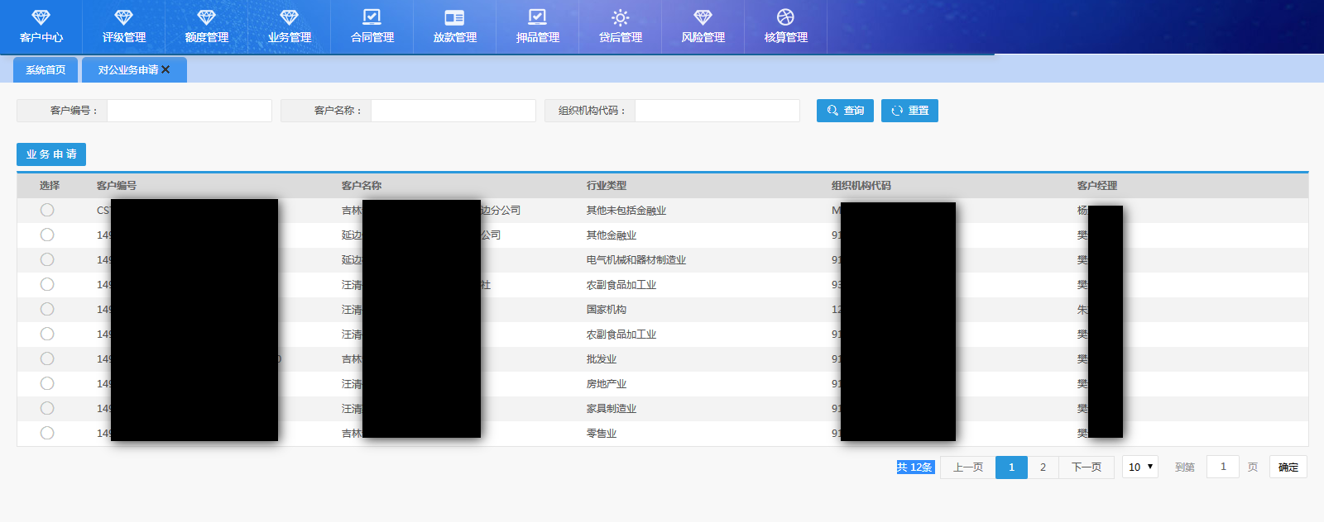
对公业务申请信息列表页面
界面说明
- 列表显示为该客户经理名下业务权及管户权的客户信息。拥有管户权的客户经理或拥有业务权的客户经理都可以针对客户进行业务申请，既无管户权又无业务权的客户经理无法发起业务申请。
- 【查询】：点击查询按钮，可实现根据录入的查询条件字段信息，进行数据查询操作，系统中所有环节，点击该按钮，均为该功能；
- 【重置】：点击重置按钮之后，可将已输入的查询条件字段内容清空，后续所有节点该按钮功能均相同；
- 【业务申请】：点击业务申请按钮，系统跳转至“申请模式选择”页面，申请模式支持额度项下业务申请和非额度项下业务申请，选择申请模式后选择产品，点击确认，系统跳转至对公客户业务申请详情信息页面；

对公业务申请模式列表
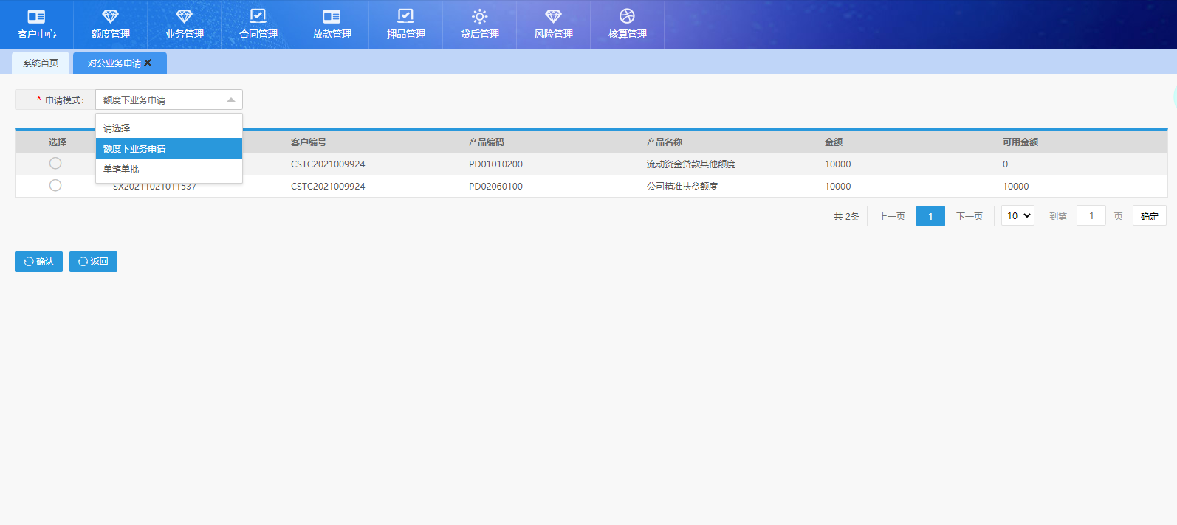
对公业务申请模式选择页面
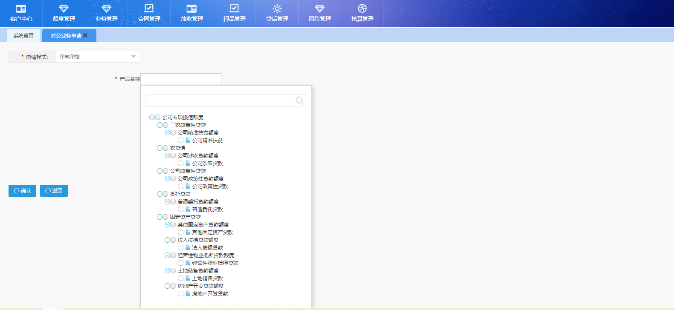
单笔单批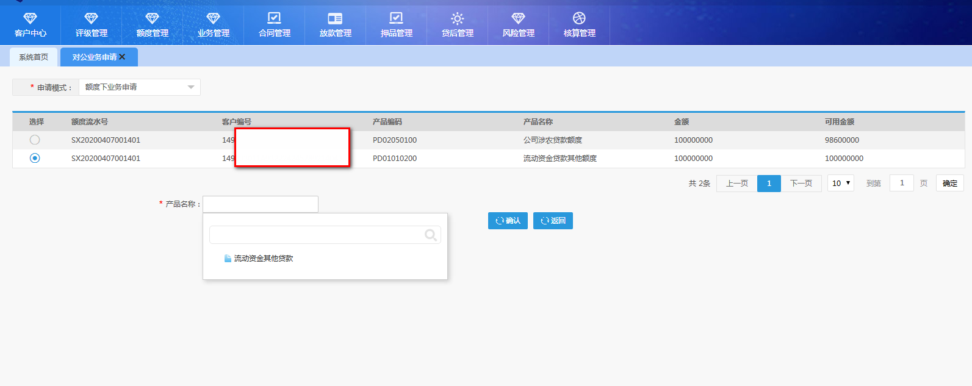
额度下业务申请
界面说明：
- 申请模式包括单笔单批和额度下业务申请，申请模式默认为“额度下业务申请”。
- 额度下业务申请必须先授信后业务申请。无授信或授信审批未通过的对公客户，进入额度下业务申请页面时，额度下业务申请列表为空，不能进行额度下业务申请。授信审批通过后，生效的额度信息在额度下业务申请列表显示。
- 额度下业务申请页面展示客户生效的小类产品额度以供选择。选择小类产品额度后，展示产品名称，选择产品名称后点击确认进入到业务申请详情页面，点击返回后成功返回只对公业务申请列表页面。
- 申请模式可改为“单笔单批”，修改后客户额度列表信息隐藏，直接展示产品名称以供选择，可下拉选择专项产品下的所有产品，单笔单批：三农政策性贷款、农贷通、公司政策性贷款、委托贷款、固定资产贷款。
- 系统允许对公客户在无额度方案时发起单笔单批。
- 系统允许对公客户存在生效的额度方案时既可以发起额度下业务申请又可以发起单笔单批。但发起单笔单批，系统控制在额度方案中不能存在对应的小类额度，否则弹出提示：“客户额度方案有效，且存在对应小类产品额度，请发起额度下业务申请！”，即当对公额度明细中有对应的专项额度产品，再申请非额度项下对应的产品会报错。例如：额度项下中的专项额度申请的产品为公司涉农贷款额度，对公业务申请时选择非额度下业务申请的公司涉农贷款时系统会报错。
- 对公业务申请审批通过后，会更新额度树。当不存在专项额度时，自动生成小类额度及专项额度，金额、循环属性（专项产品默认不可循环）取自业务，期限取自总额度期限，总额度金额累加；当存在专项额度时，自动生成小类额度，金额、循环属性取自项目，期限取自总额度，专项额度及总额度金额累加。
- 对公业务申请审批通过后，不会更新额度占用信息，即可用总额度不会变化。当对公合同审批通过后，系统自动更新额度占用信息，即可用总额度应减去合同审批通过的金额。

对公客户业务申请详情
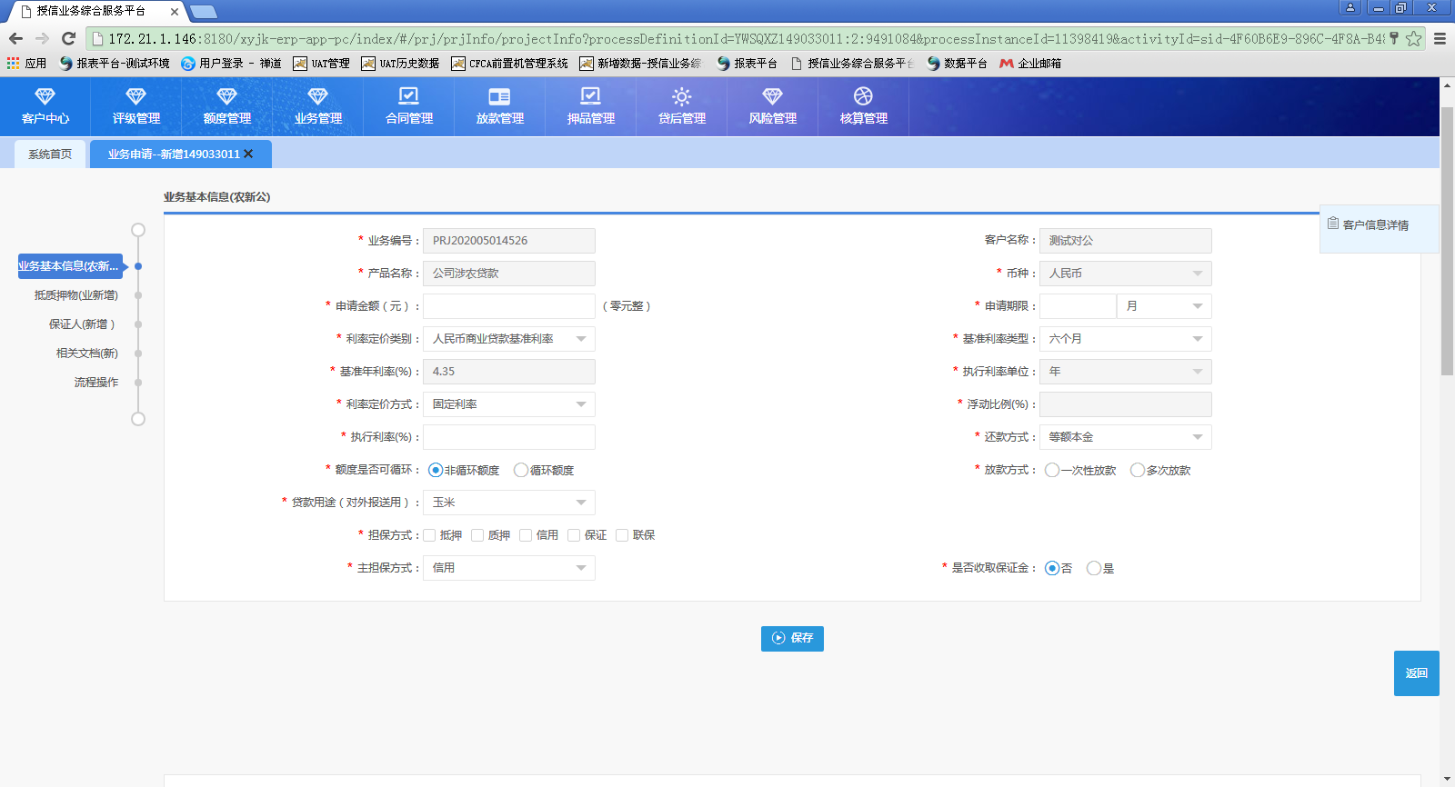
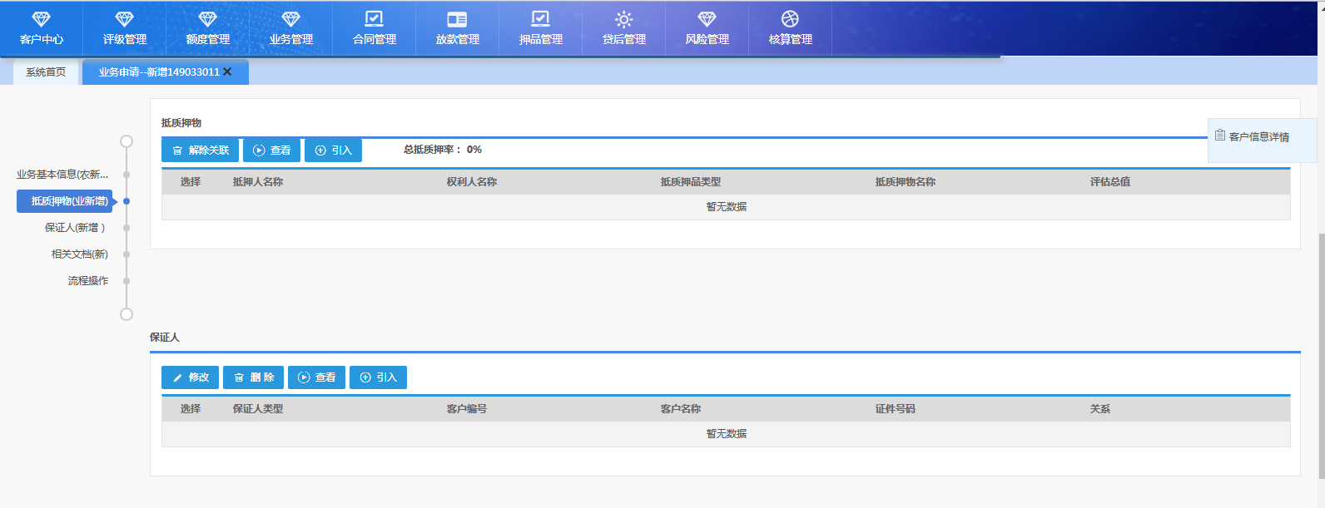
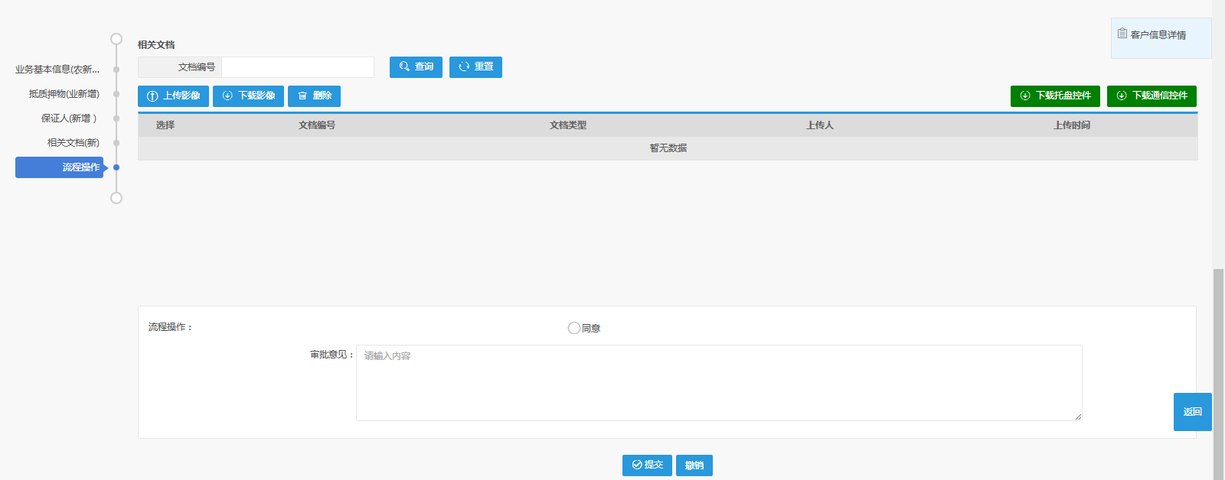
对公客户业务申请页面-以公司涉农贷款为例

界面说明
- 对公业务申请页面包括基本信息、抵质押物、保证人、相关文档、流程操作模块。因贷款产品不同，业务申请的基本信息录入页面会显示不同的要素。
- 除基本信息页面有所差别外，其余模块各产品页面显示及功能均相同。
- 基本信息页面的申请金额单位为元。
- 申请期限支持年、季、月、日4种。
- 额度是否可循环是指业务金额是否支持循环使用。业务申请阶段的额度是否循环与合同申请的合同是否循环为对应关系，即若业务申请时选择非循环额度，则合同只能是非循环合同，业务申请选择的是循环额度，合同可以是循环合同也可以是非循环合同。
- 放款方式支持一次性放款和多次放款，一次性放款为放款成功后不允许再次发起放款申请。多次放款为放款成功后可以多次发起放款申请。
- 还款方式支持等额本金、等额本息、利随本清、周期结息到期还本。
- 利率支持基准利率和LPR利率，当选择LPR利率后，输入执行利率，系统反显加点幅度值。
- 抵质押物和保证人均可引入。当担保方式为信用，可不引入抵质押物或保证人；当担保方式为抵押、质押、保证、联保时，系统校验是否引入抵质押物或保证人，如未引入则不允许提交审批。
- 业务申请页面提供客户信息详情链接，点击链接后可查看客户详细信息。
- 【提交】：点击提交按钮，可将该笔申请提交至下一审查审批人员；
- 【撤销】：点击撤销按钮，撤销申请，流程结束；

注意事项
- 对公客户贷款非额度下可不进行额度申请及审批，直接进行业务申请即可。
- 额度下业务申请必须先授信后业务申请。未授信或授信不通过的对公户无法发起业务申请。
- 还款方式说明：
（1）等额本息：借款人每期以相等的金额（分期还款额）偿还贷款，其中每期归还的金额包括每期应还本金和应还利息，按还款周期逐期归还，在贷款截止日期前全部还清本息。计息方式一般为按期计息，即一期为30天。
（2）等额本金：借款人每期偿还等额的本金，同时付清本期应付的贷款利息，每期归还的本金等于贷款总额除以贷款期数。计息方式一般为按期计息。
（3）利随本清：借款人在贷款到期日，一次归还贷款本息。 贷款利息=贷款金额×贷款本金实际占用天数×日利率。计息方式一般为按日计息，即按实际天数计息。
（4）周期结息到期还本：按周期还息，在贷款到期日归还贷款所有本息。计息方式一般为按日计息。
- 额度是否可循环：业务申请的额度是否循环是指业务批复金额是否可循环使用，该字段仅影响合同申请的是否循环字段，若业务申请时选择非循环额度，则合同申请时只能选择非循环合同。若业务申请时选择循环额度，则合同申请时可以选择非循环合同，也可以选择循环合同。
- 担保方式与主担保方式系统会校验，担保方式必须包含主担保方式，即主担保方式必须是担保方式的一种。例：担保方式为混合担保，既有信用又有抵押，担保方式选择了信用和抵押，主担保方式必须为信用或抵押其中之一，若选择保证，则系统会报错“主担保方式必须存在于担保方式之中”。
- 若担保方式选择抵押或质押，则必须在抵质押物列表引入抵质押品，如不引人抵质押品，则提交时系统报错，无法提交审批。
- 若担保方式选择保证，则必须在保证人列表引入保证人，如不引人保证人，则提交时系统报错，无法提交审批。
- 担保方式为非抵押或质押，则在抵质押物列表引入抵质押物失败，系统不允许引入。
- 担保方式为非保证，则在保证人列表引入保证人失败，系统不允许引入。
- 是否存在共同借款人选择是，必须在共同借款人列表中引入共同借款人，否则提交审批失败。是否存在共同借款人选择否，则在共同借款人列表不允许引入共同借款人。
- 一次性放款为放款成功后不允许再次发起放款申请。多次放款为放款成功后可以多次发起放款申请。
- 信贷系统支持贷款基准利率定价方式，当利率定价类别选择人民币商业贷款基准利率后，基准利率类型支持六个月、一年期、三年期、五年期、五年期以上等，选择基准利率类型后，系统会反显配置对应的基准利率，选择固定利率或浮动利率，输入执行利率后，系统会自动计算并反显浮动比例。
- 信贷系统支持贷款市场报价利率（LPR）定价方式。当利率定价类别选择贷款市场报价利率后，利率类型可以选择LPR1（一年期）或者LPR5（五年期），系统反显配置的对应的LPR基准年利率，输入执行利率后，系统自动计算并反显加点幅度值。
- 业务申请信息填写完毕后，系统会自动校验填写错误的选项，并给出提示。
- 流程操作时选择同意，并选择下一审批人员，点击提交后，可将业务提交至下一审批人员。下一审批人员登录系统，在系统首页的待办任务列表会看见需审批的业务申请，待办任务会显示客户名称、产品名称、节点名称、发起人信息，点击记录，可查看业务申请详情信息。
- 对公贷款业务申请前，若该客户没有生效的专项额度， 对公业务审批通过后，系统自动生成小类额度及专项额度，金额、循环属性取自业务，期限取自总额度期限，总额度金额累加。
- 对公贷款业务申请前，若该客户已经存在生效的专项额度，对公业务审批通过后，系统自动生成小类额度，金额、循环属性取自项目，期限取自总额度，专项额度及总额度金额累加。
- 额度下对公业务审批通过后，专项额度自动更新，综合授信额度不更新，即总额度、可用额度及占用额度不变，待业务对应的合同审批通过后，系统自动更新可用额度及占用额度。

个人业务变更

功能概述
通过本功能完成对已完成批复的个人业务数据进行变更。
操作流程：
步骤1：客户经理登入系统，点击菜单“业务管理->个人业务变更”进入个人业务变更主页面。
步骤2：该界面由查询区、功能区、列表区组成，查询区包含“客户编号、客户名称、证件号码”字段及【查询】、【重置】按钮。功能区包含【确认】按钮；列表区展示客户信息；
步骤3：在业务信息列表中，选择一条业务数据，在该条业务数据对应的“变更类型”下拉框中，选择“业务要素变更”，点击【确认】按钮，页面跳转至业务要素变更页面；
步骤4：在业务要素变更页面，对需要进行变更的字段进行修改，完成保存操作后，提交至下一个审批节点完成审批操作。

原型页面

个人业务变更信息列表
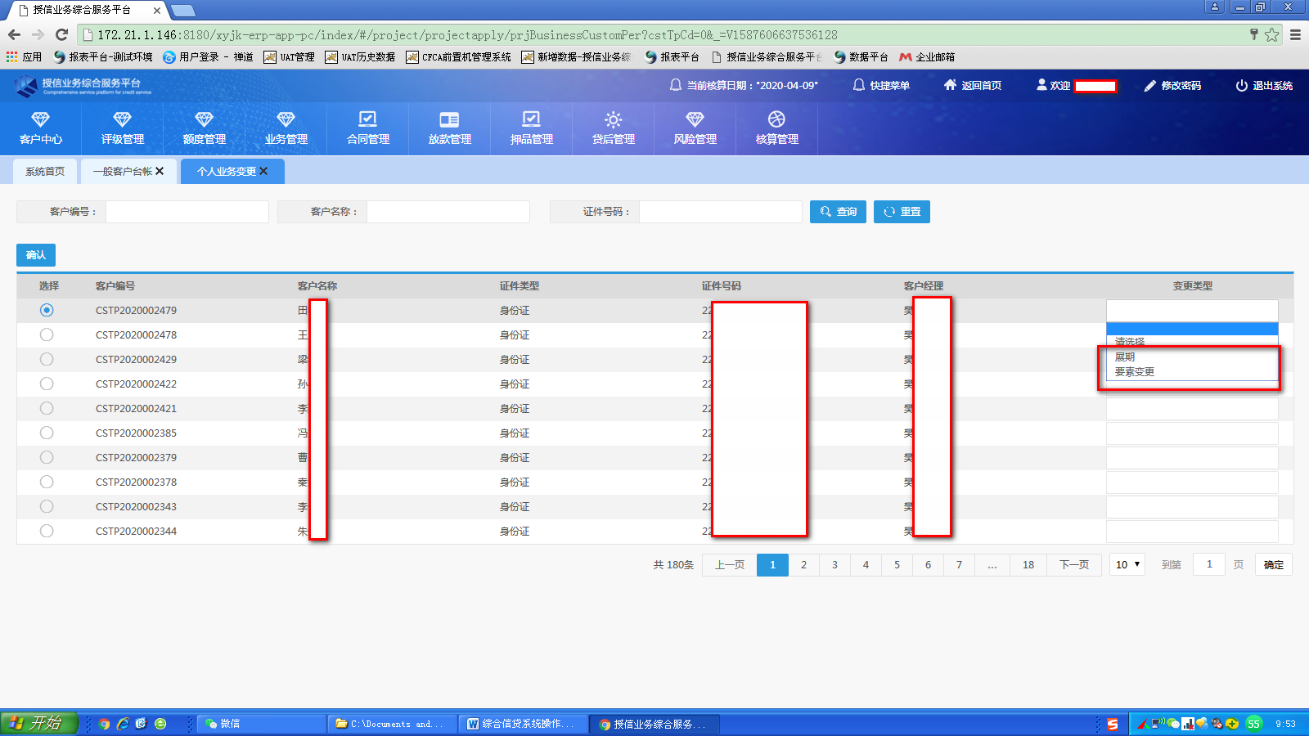
个人业务信息列表页面
界面说明
- 本页面列表显示为该客户经理名下业务权及管户权的客户信息。拥有管户权的客户经理或拥有业务权的客户经理都可以针对客户进行业务变更，既无管户权又无业务权的客户经理无法发起业务变更申请。
- 【查询】：点击查询按钮，可实现根据录入的查询条件字段信息，进行数据查询操作，系统中所有环节，点击该按钮，均为该功能；
- 【重置】：点击重置按钮之后，可将已输入的查询条件字段内容清空，后续所有节点该按钮功能均相同；
- 【确认】：点击确认按钮，系统跳转至“个人业务变更”页面，用户在该页面上完成后续操作；

个人业务变更
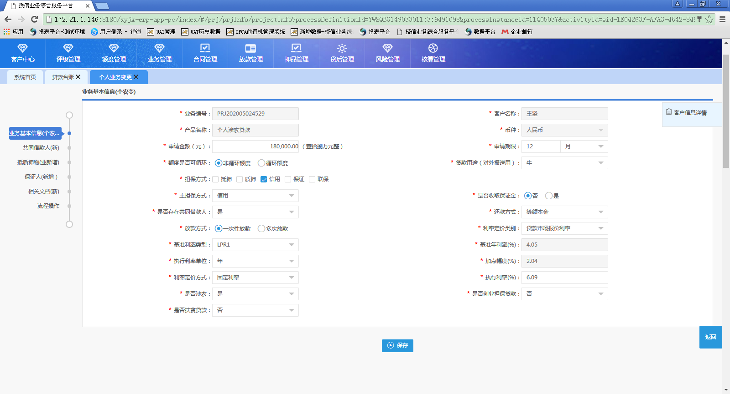
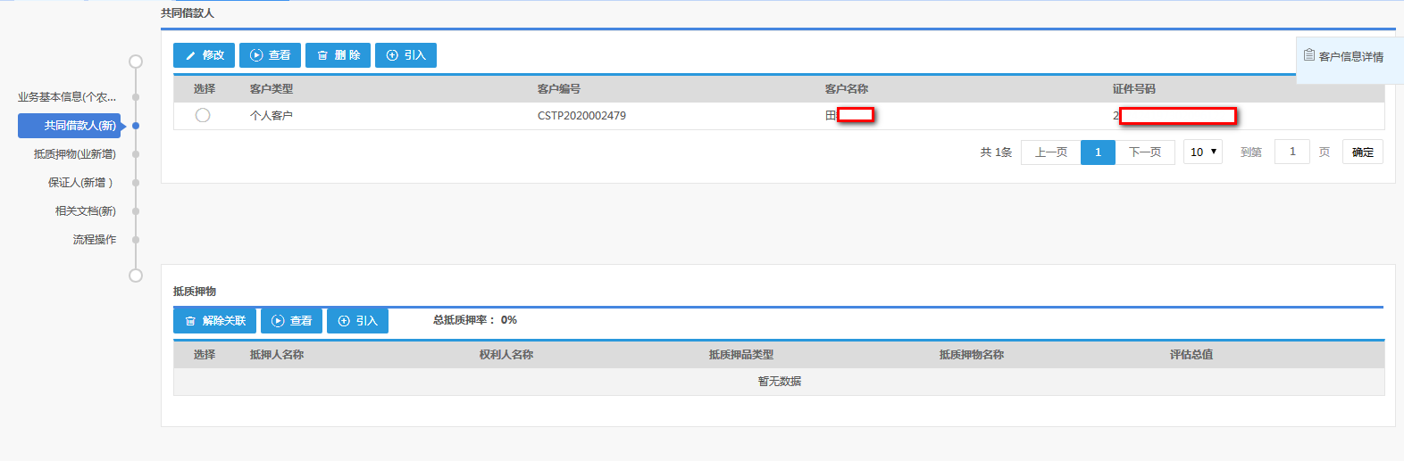
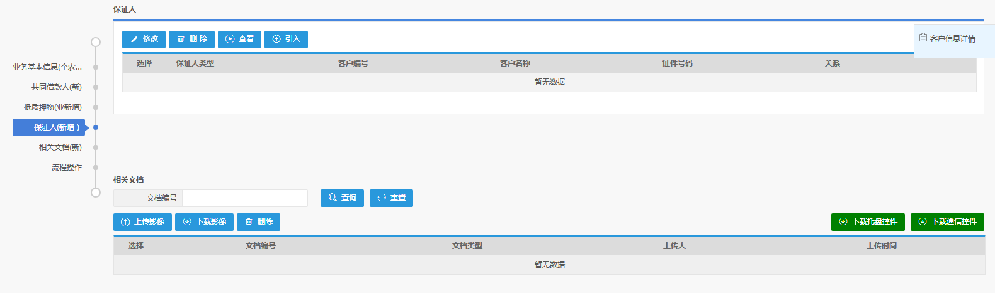
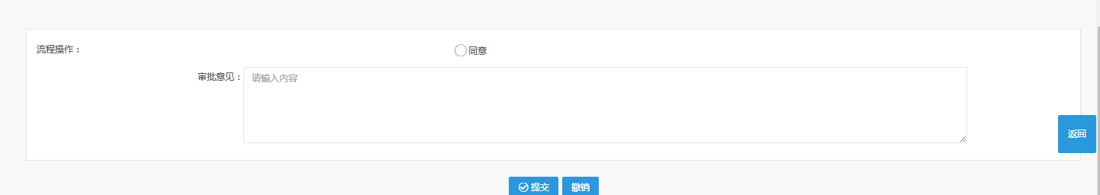
个人业务变更页面-个人涉农贷款要素变更
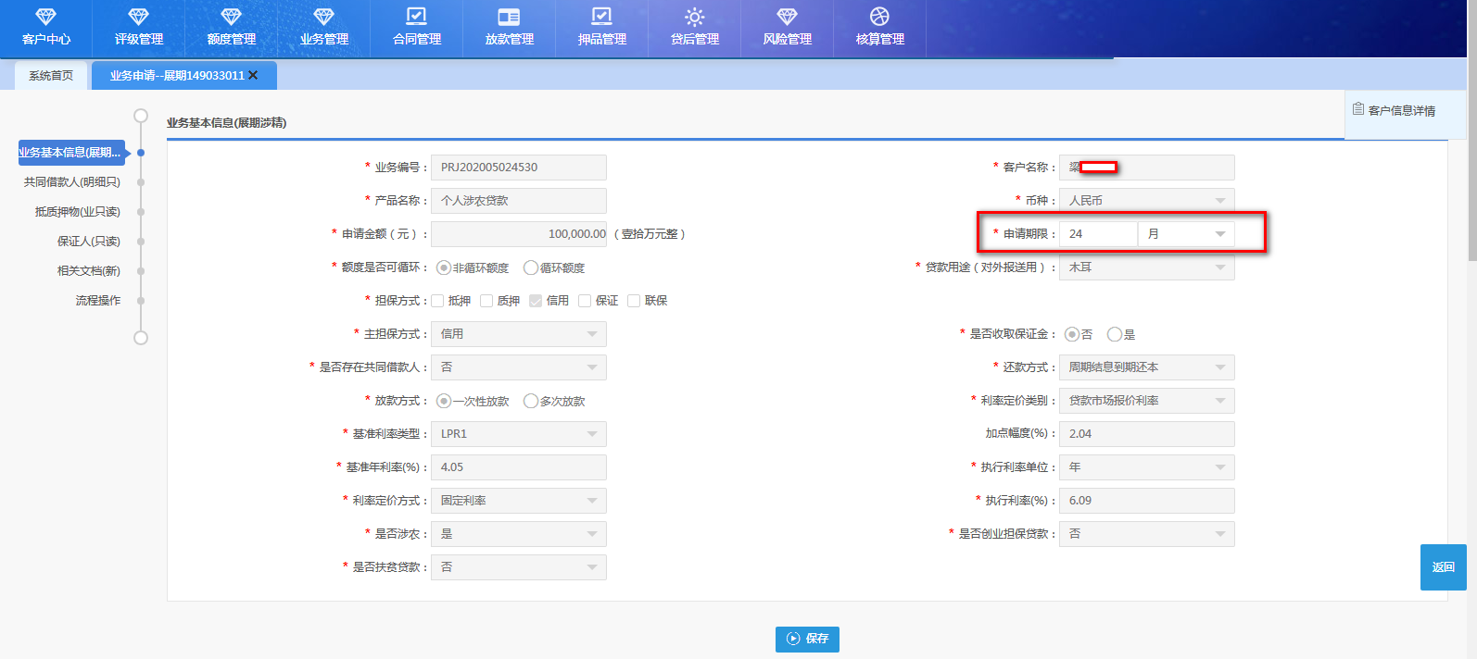
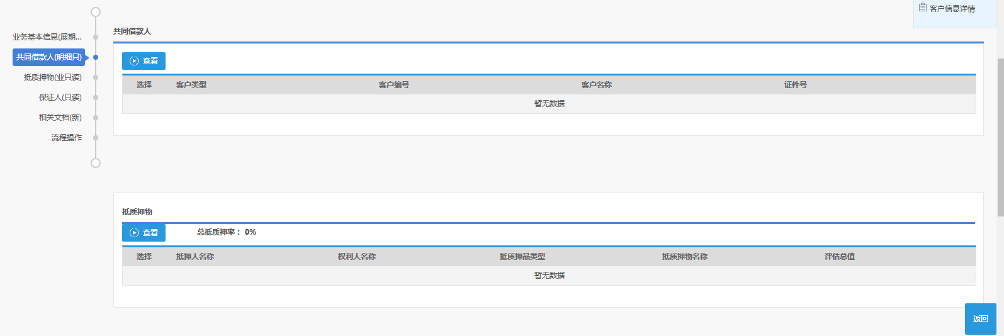
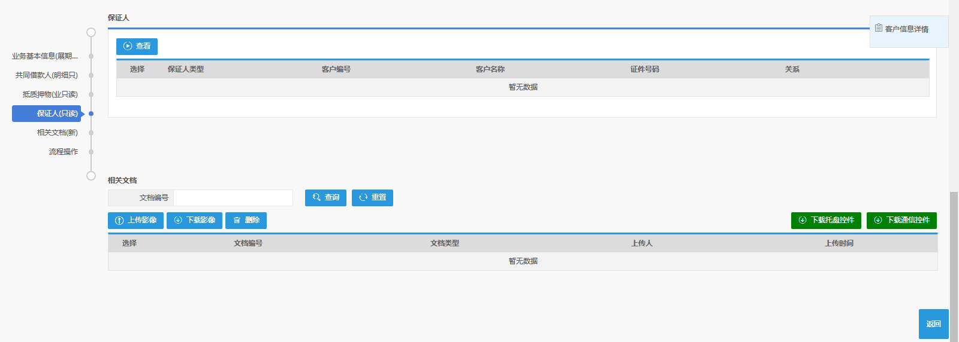
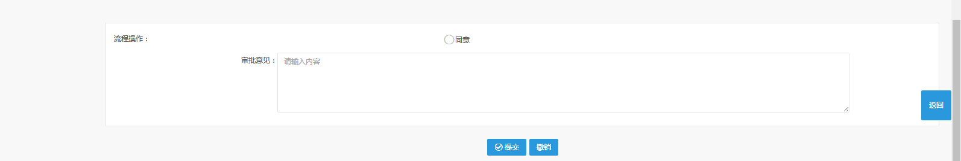
个人业务变更页面-展期变更
界面说明
- 个人业务变更-要素变更页面同个人业务申请页面，个人业务变更页面要素会反显业务申请时的要素，可对要素进行修改。
- 个人业务变更-展期页面反显业务申请时的要素，但仅能修改申请期限，其他要素不允许修改。
- 【提交】：点击提交按钮，可将该笔变更申请提交至下一审查审批人员。
- 【撤销】：点击撤销按钮，撤销申请，流程结束。

注意事项
- 个人业务变更仅变更业务要素信息，如需变更账务性要素，请继续进行个人合同变更及个人借据要素变更。
- 个人业务变更需进行审查审批，审批未通过或未进行审批，则个人业务信息不进行变更，保持原来业务信息。
- 个人业务变更审批通过后，系统自动更新业务信息，业务信息显示为变更后的信息。
- 若业务存在在途的变更，则不允许再次发起变更，系统提示“异常信息【该业务已存在变更任务在流程中，不允许再次发起变更】”。
- 业务变更审批通过后，可以再次发起业务变更申请。

对公业务变更

功能概述
通过本功能完成对已完成批复的对公业务数据进行变更。
操作流程：
步骤1：客户经理登入系统，点击菜单“业务管理->对公业务变更”进入对公业务变更主页面。
步骤2：该界面由查询区、功能区、列表区组成，查询去包含“客户编号、客户名称、组织机构代码”字段及【查询】、【重置】按钮。功能区包含【确认】按钮；列表区展示客户信息；
步骤3：选择一条客户数据，点击【确认】按钮，页面跳转至业务要素变更页面。
步骤4：该界面由查询区、功能区、列表区组成，查询去包含“业务编号”字段及【查询】、【重置】按钮。功能区包含【业务变更】按钮；列表区展示该客户下所有的业务信息；
步骤5：在业务信息列表中，选择一条业务数据，在该条业务数据对应的“变更类型”下拉框中，选择“业务要素变更”，点击【确认】按钮，页面跳转至业务选择列表页面；
步骤6：在业务选择列表选择一笔对公业务信息，点击确认按钮，页面跳转至业务变更要素详情页面；
步骤7：在业务要素变更页面，对需要进行变更的字段进行修改，完成保存操作后，提交至下一个审批节点完成审批操作。

原型页面

对公业务信息列表
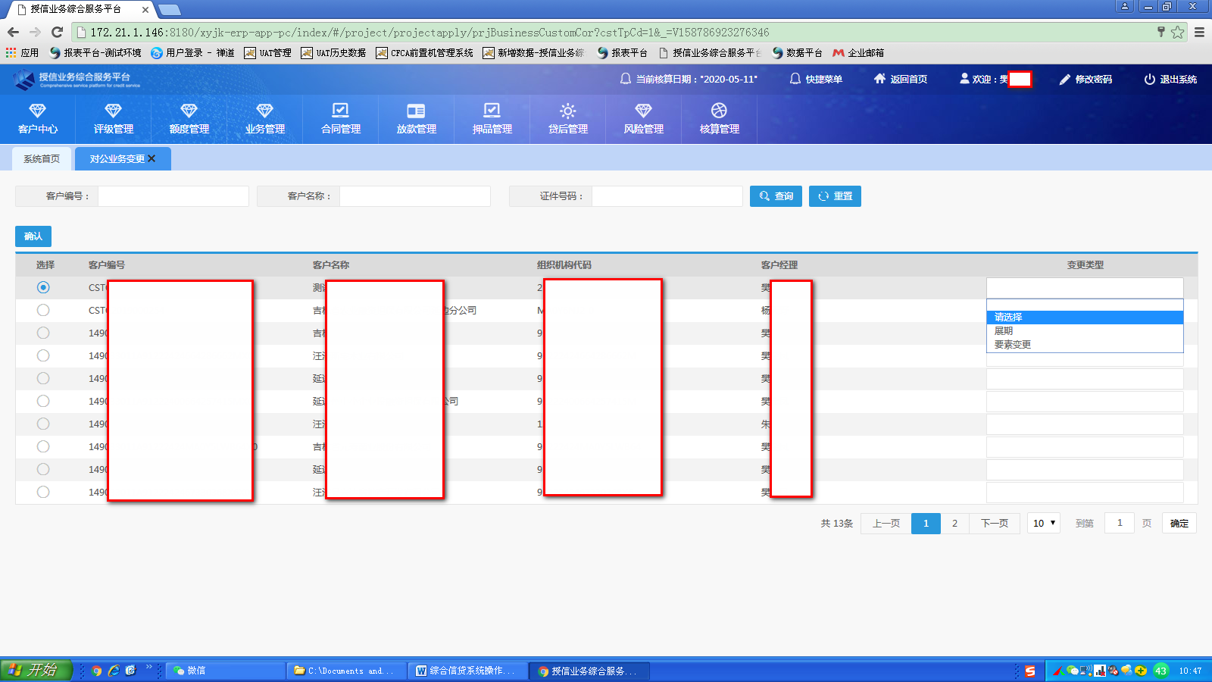
对公业务变更信息列表页面
界面说明
- 本页面列表显示为该客户经理名下业务权及管户权的客户信息。拥有管户权的客户经理或拥有业务权的客户经理都可以针对客户进行业务变更，既无管户权又无业务权的客户经理无法发起业务变更申请。
- 【查询】：点击查询按钮，可实现根据录入的查询条件字段信息，进行数据查询操作，系统中所有环节，点击该按钮，均为该功能；
- 【重置】：点击重置按钮之后，可将已输入的查询条件字段内容清空，后续所有节点该按钮功能均相同；
- 【确认】：点击确认按钮，系统跳转至“对公业务变更”页面，用户在该页面上完成后续操作；

对公业务变更列表
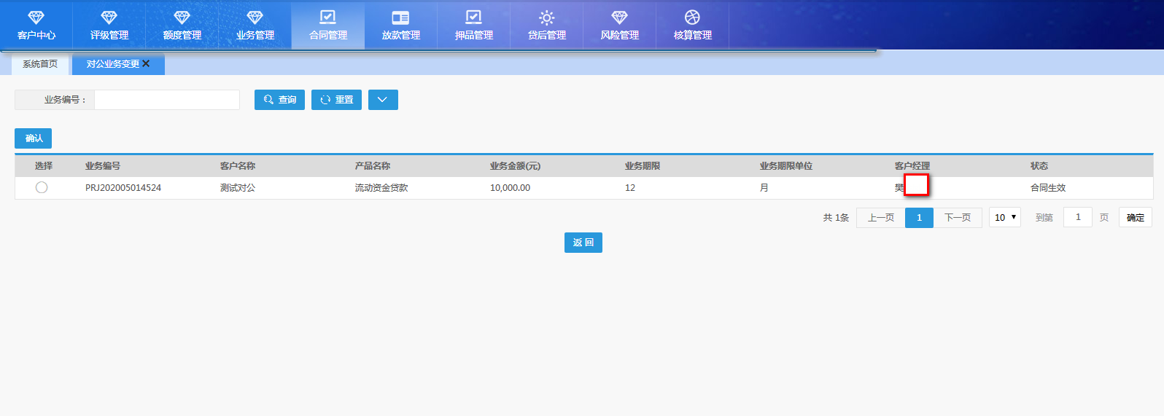
对公业务变更业务选择列表
界面说明
- 对公业务变更选择变更类型后，页面跳转至业务选择列表，列表显示该客户的已审批通过的业务信息，未审批或审批未通过的业务信息不在该列表显示。
- 列表显示每笔业务对应的状态，包括审批通过、合同对应的状态、借据状态。
- 【确认】：选择确认后，系统跳转至对公业务变更详情页面；

对公业务变更详情
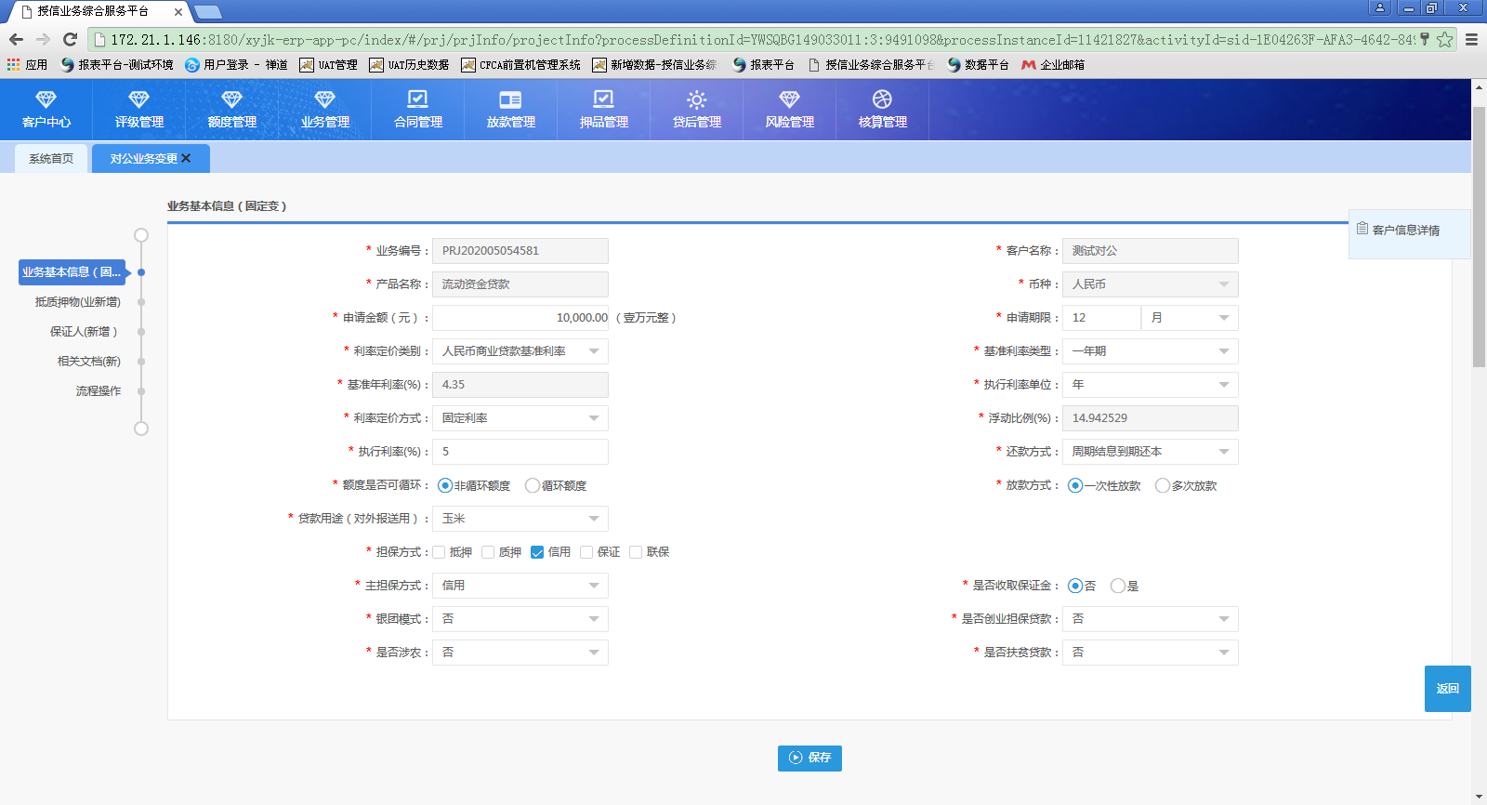
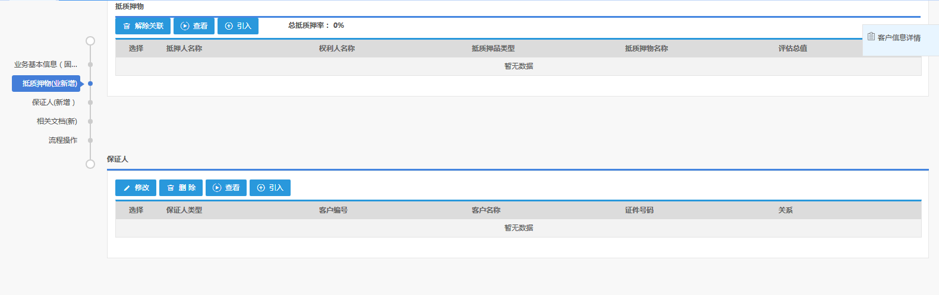
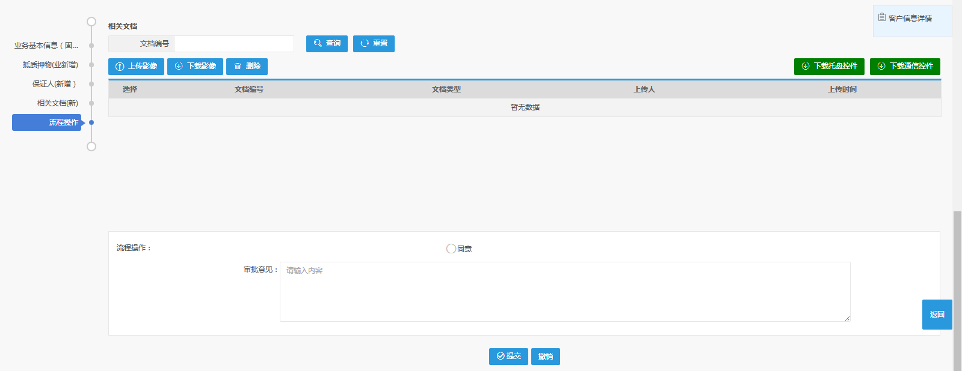
对公业务变更详情页面-要素变更
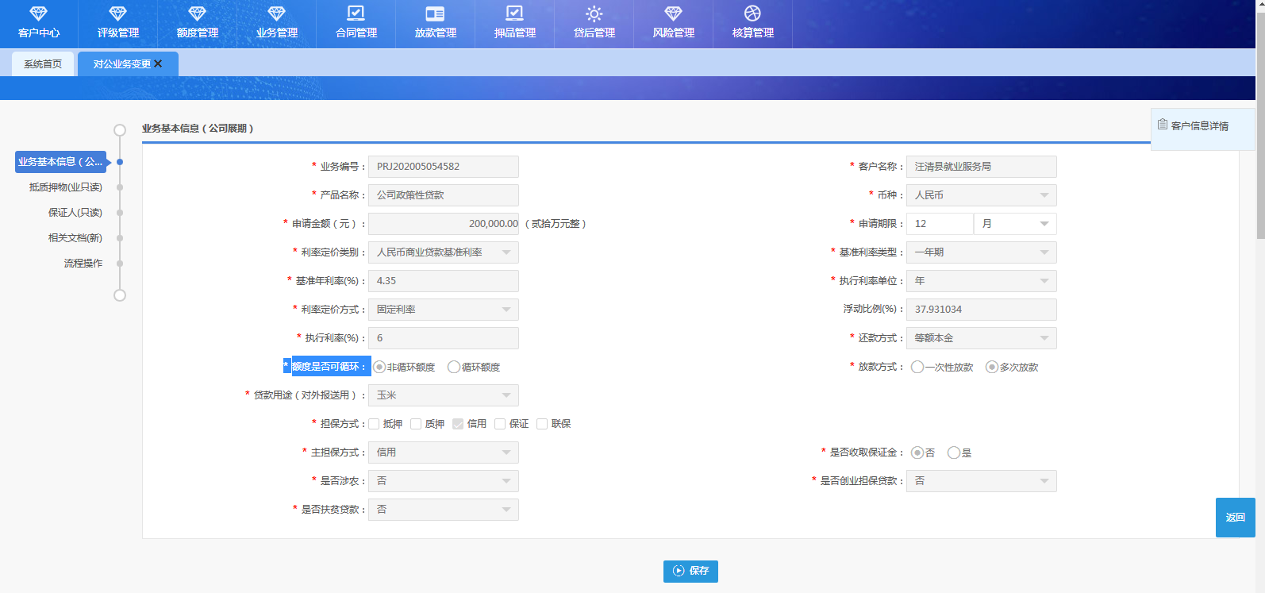
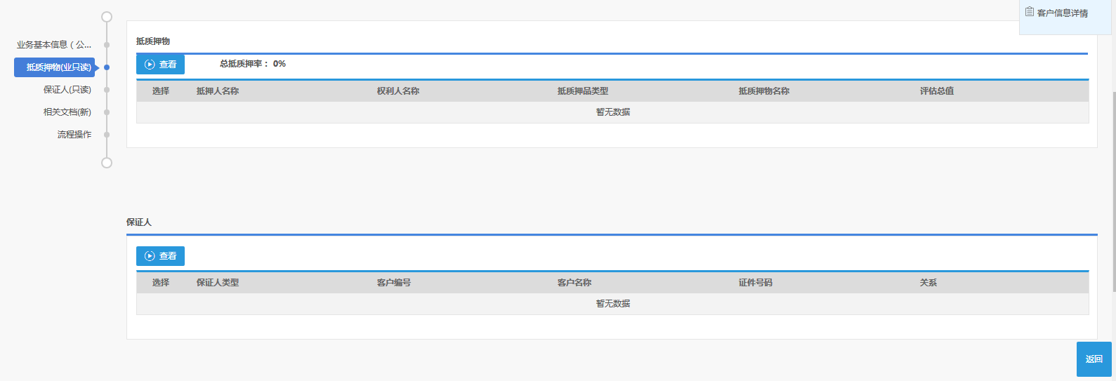
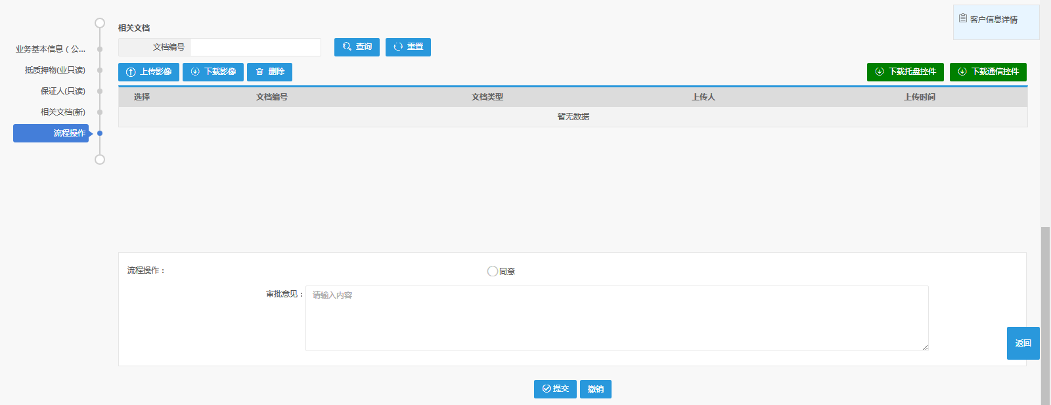
对公业务变更详情页面-展期
界面说明
- 对公业务变更-要素变更页面同对公业务申请页面，对公业务变更页面要素会反显业务申请时的要素，可对要素进行修改。
- 对公业务变更-展期页面反显业务申请时的要素，但仅能修改申请期限，其他要素不允许修改。
- 【提交】：点击提交按钮，可将该笔变更申请提交至下一审查审批人员。
- 【撤销】：点击撤销按钮，撤销申请，流程结束。

注意事项
- 对公业务变更仅变更业务要素信息，如需变更账务性要素，请继续进行对公合同变更及对公借据要素变更。
- 对公业务变更需进行审查审批，审批未通过或未进行审批，则对公业务信息不进行变更，保持原来业务信息。
- 对公业务变更审批通过后，系统自动更新业务信息，业务信息显示为变更后的信息。
- 若业务存在在途的变更，则不允许再次发起变更，系统提示“异常信息【该业务已存在变更任务在流程中，不允许再次发起变更】”。
- 业务变更审批通过后，可以再次发起业务变更申请。

业务审查审批

功能概述
通过本功能完成对已提交审批的业务数据进行审查审批。
操作流程：
步骤1：各级审查审批人员登录信贷系统，查看首页的待办任务列表，待办任务列表中有待审批的业务信息；
步骤2：点击一笔需审查审批的业务信息，进入业务详情页面，填写意见后提交成功。

原型页面

待办任务列表

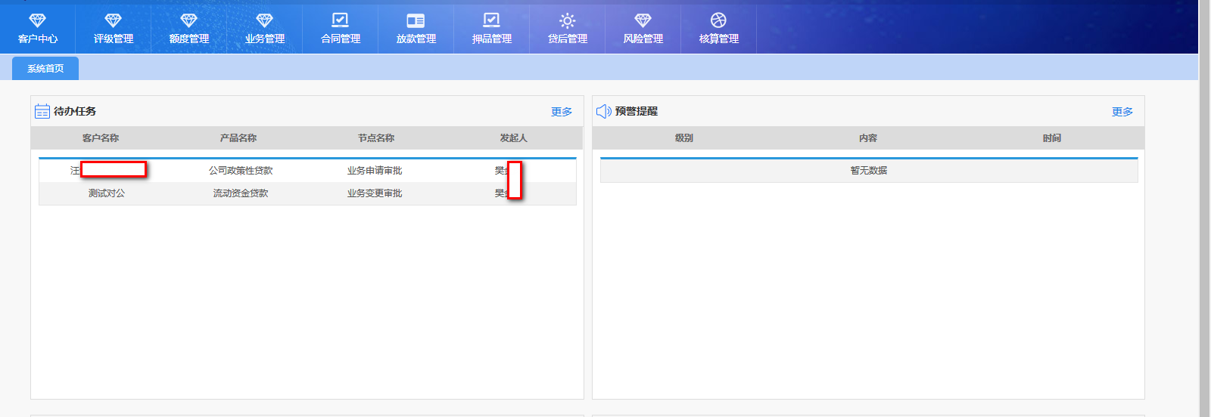
首页-待办任务
界面说明：
- 待办任务显示已提交给该审批人员的业务审批信息，包括：客户名称、产品名称、节点名称、发起人。
- 点击任意一条记录，可进入到审批详情页面。

审查审批业务
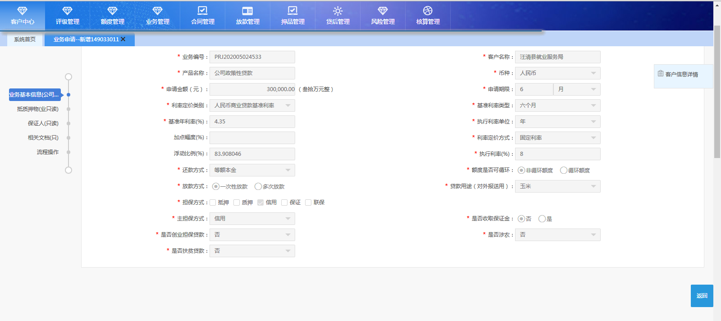
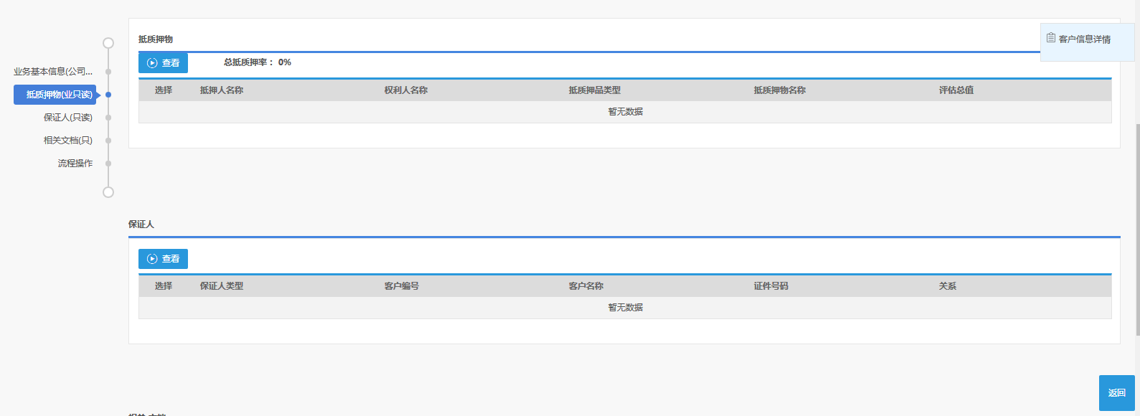
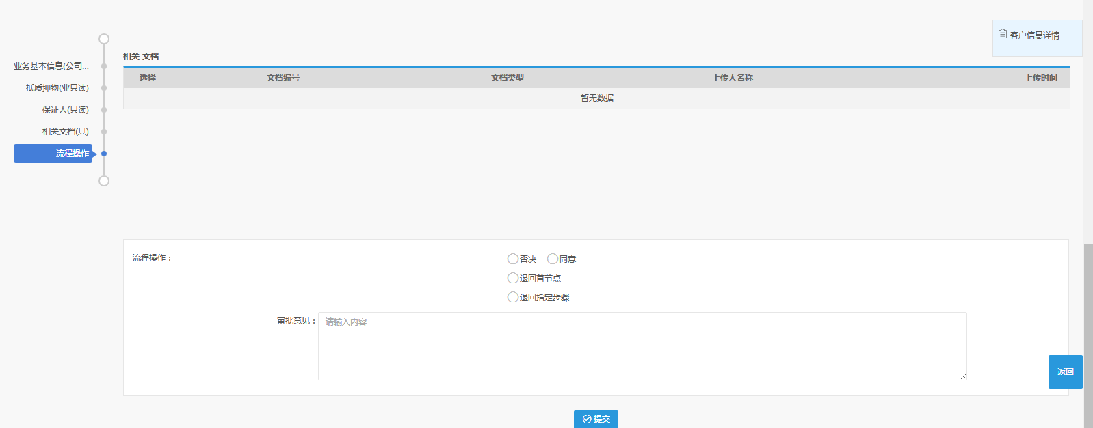
审查审批详情页面
界面说明：
- 审查审批详情页面只能查看，不能修改业务信息。
- 审查审批人员可对业务进行否决、同意、退回首节点、退回指定步骤操作。
- 审查审批选择否决后，该笔业务被否决，状态为异常终止，流程结束。
- 审查审批选择退回首节点后，该笔业务被退回至客户经理处，客户经理可修改详细信息后再次提交审批。
- 审查审批选择退回指定步骤，选择指定的接收人后，该笔业务被退回至指定接收人处，指定接收人可再次提交审批。
- 审查审批选择同意后，选择下一审批人员提交，成功提交至下一审批人员。

注意事项
- 待办任务列表包含所有阶段的审查审批信息。
- 业务审批通过后进入合同阶段。
- 审批流程订制化，设置成功后按照设定的审批流程进行。

